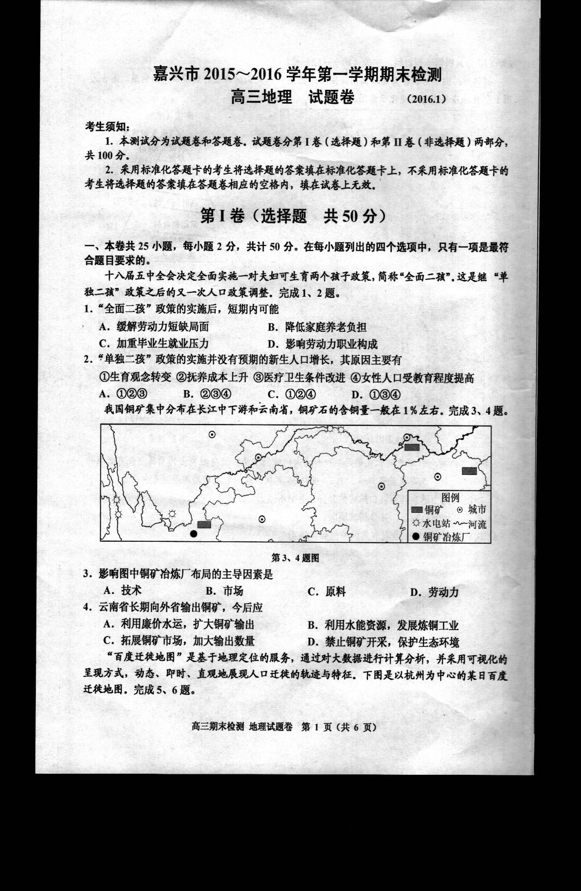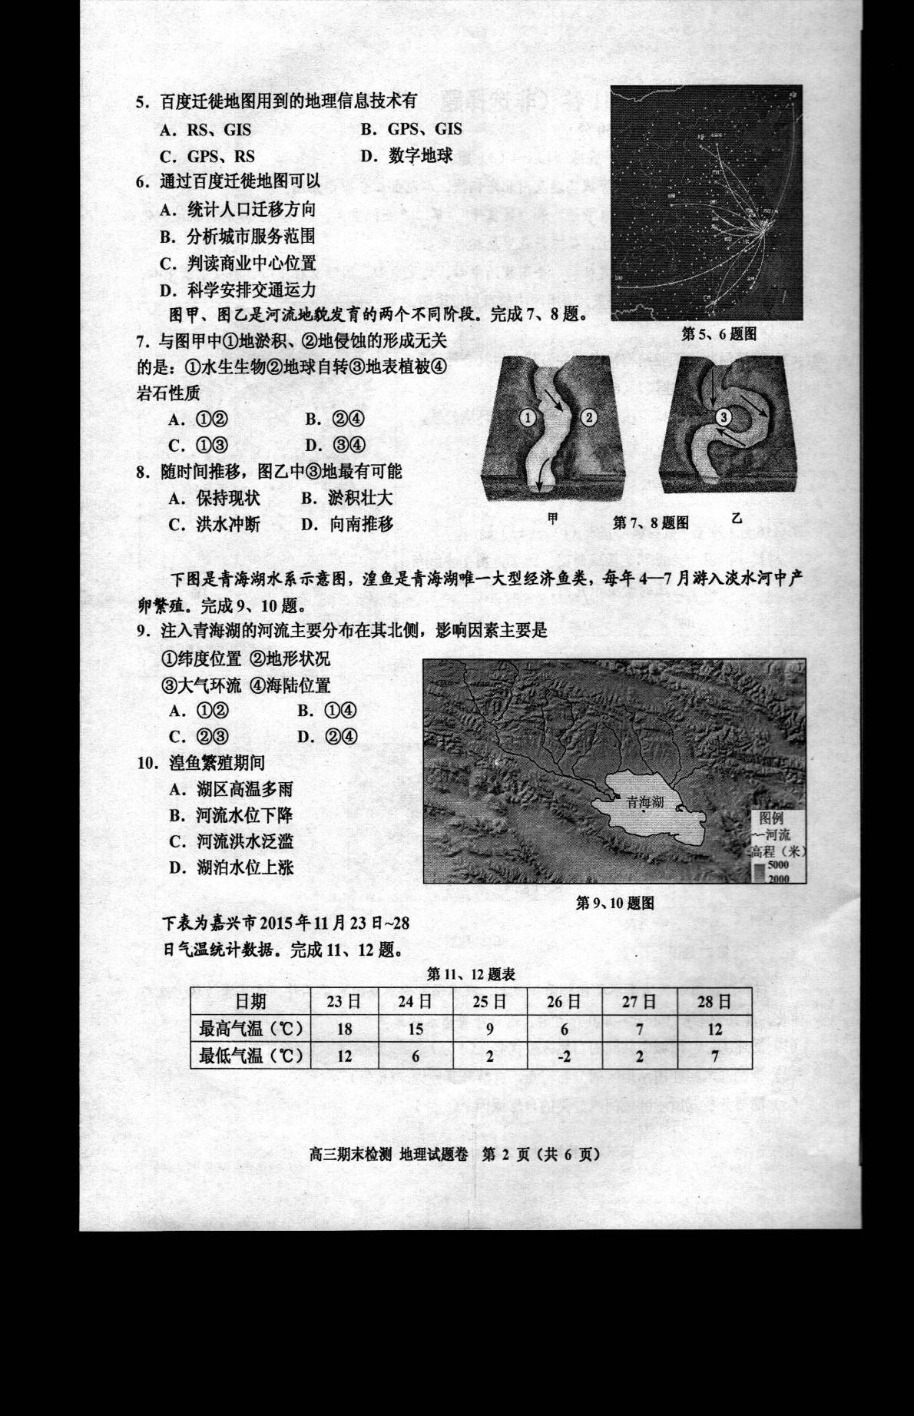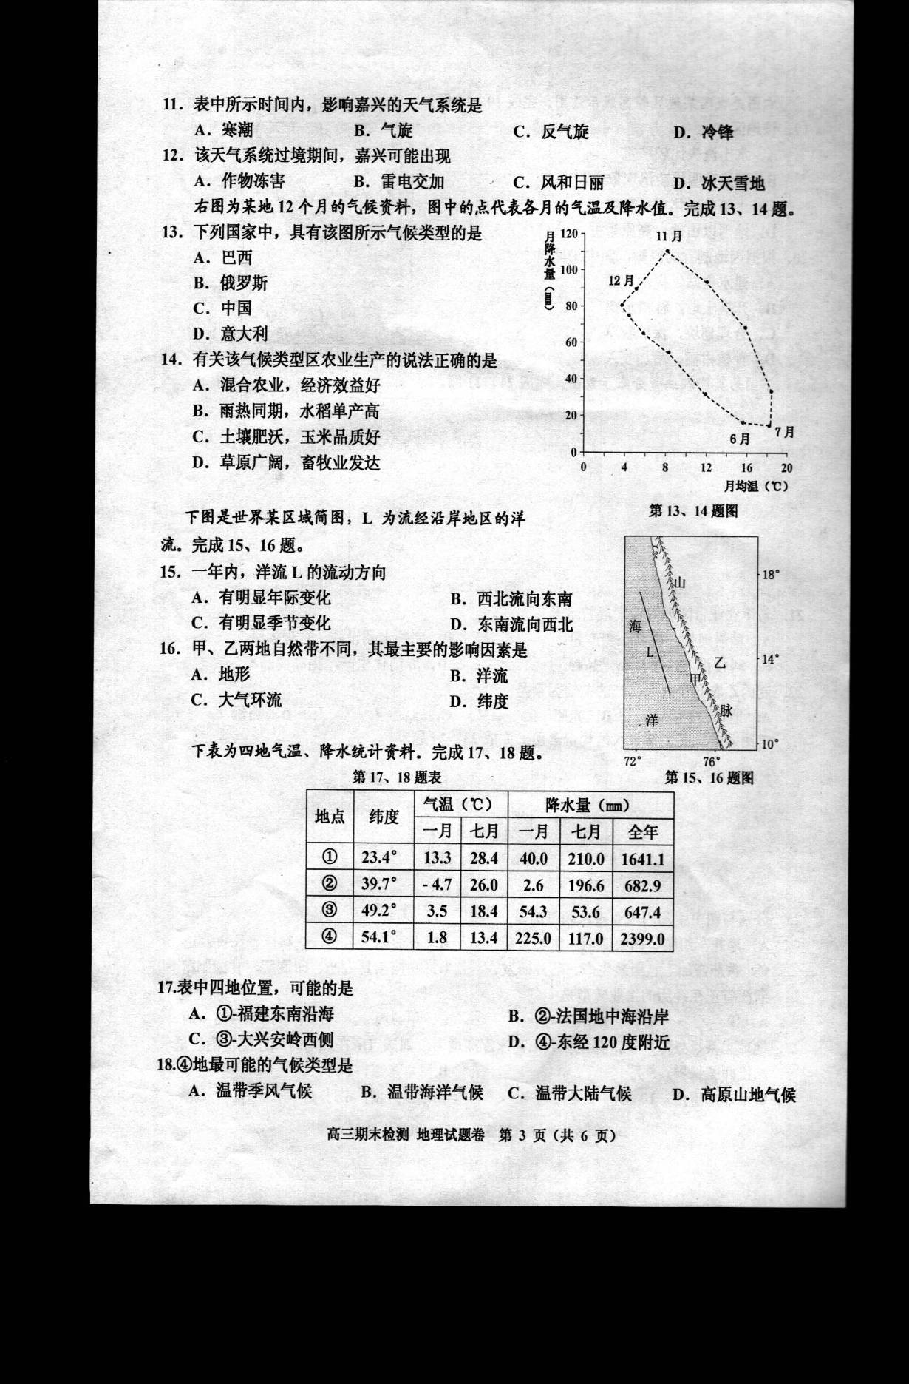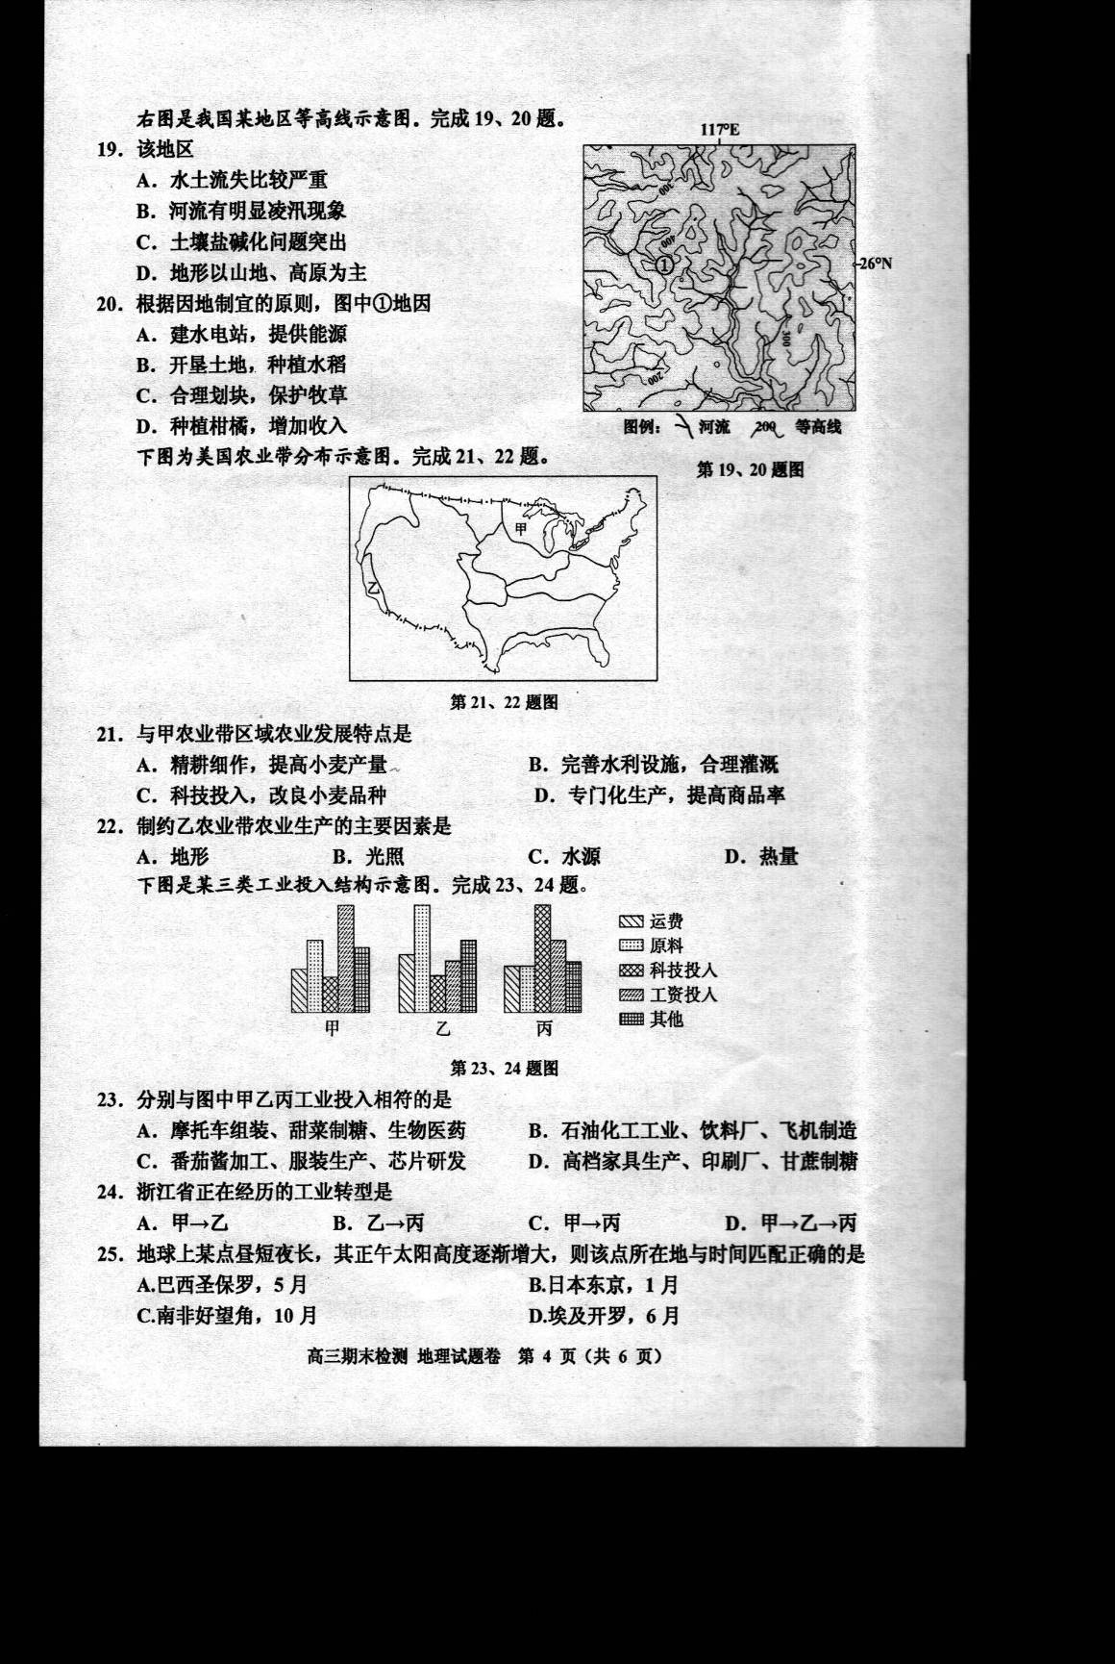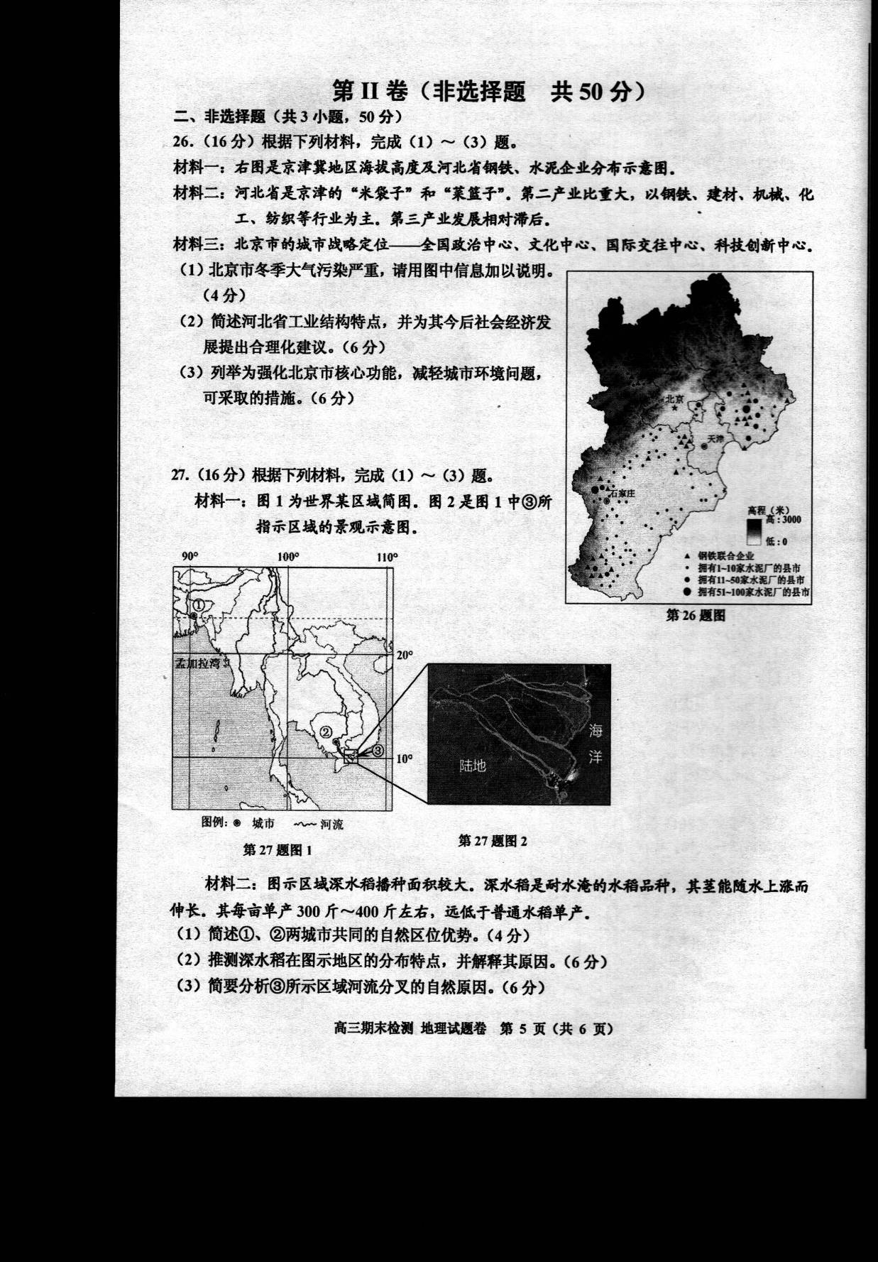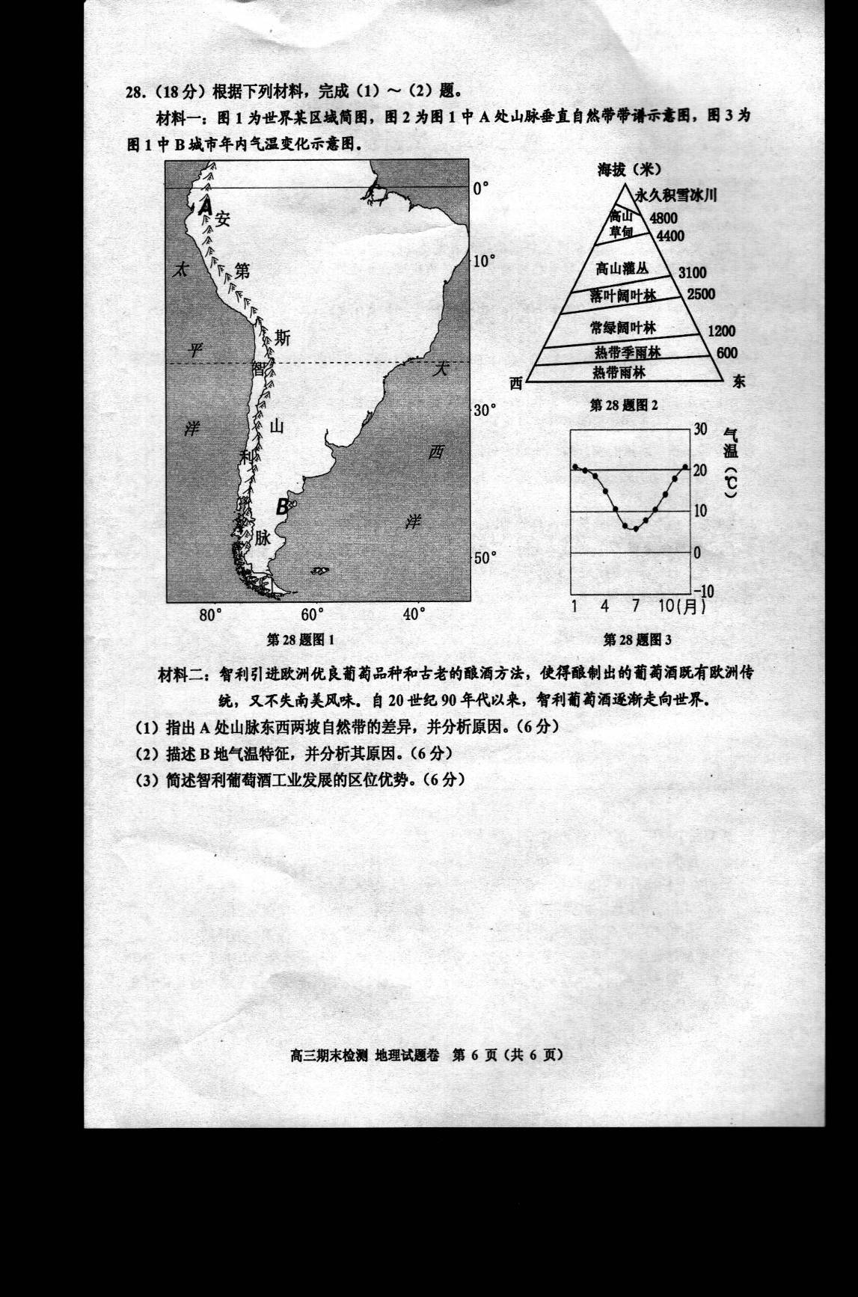
嘉兴市2015～2016学年第一学期期末检测
高三地理 参考答案 （2016.1）

一、选择题：（每小题2分，共计50分。在每小题列出的四个选项中，只有一项是最符合题目要求的。）
题号 | 1 | 2 | 3 | 4 | 5 | 6 | 7 | 8 | 9 | 10 | 11 | 12 | 13
答案 | D | C | C | B | B | D | C | C | C | D | D | A | D
题号 | 14 | 15 | 16 | 17 | 18 | 19 | 20 | 21 | 22 | 23 | 24 | 25
答案 | A | C | A | A | B | A | D | D | C | A | C | B
二、非选择题：（共3小题，50分）
26．（16分）
（1）周边（河北省）钢铁、水泥企业众多，大气污染物排放量大（2分）；地处冬季风背风坡，污染物不易扩散。（2分）
（2）以重工业为主（2分）；转移、压缩大气污染严重的工业企业；大力发展第三产业；提高农业发展水平，为京津地区提供优质农产品（发展方向：采2点得4分，言之有理即可得分）。
（3）工业企业外迁（2分）；扩建卫星城缓解人口压力（2分）；治理环境污染等。（2分）（言之有理即可）
27．（16分）
（1）河流下游平原，地形平坦宽阔（2分）；河流沿岸。（2分）
（2）分布在半岛南侧沿海的平原地区（河流中下游平原地区）（2分）；（中南半岛）受西南季风影响，多洪涝灾害（2分）；种植深水稻可以减轻洪涝灾害的损失（2分）。
（3）地势低平有起伏，导致水流分散（2分）；河口泥沙沉积形成三角洲，导致河流分叉；径流量大，易泛滥分叉（2分）；地转偏向力影响（2分）。（任答3点得6分）
28．（18分）
（1）多数自然带东坡分布海拔高于西坡（2分）；永久积雪冰川带东坡低于西坡（2分）；东坡位于东南信风的迎风坡，降水多（2分）。
（2）气温年较差大（2分）；位于盛行西风的背风坡（2分）；位于沿海地区（2分）。
（3）消费市场广阔（2分）；葡萄产量大、品种优良（2分）；酿造工艺优良，品质好（2分）。



版权所有：高考资源网(www.ks5u.com)

